ПРОЕКТ Контракта
ГОСУДАРСТВЕННЫЙ КОНТРАКТ
НА ОКАЗАНИЕ УСЛУГ № ___
ИКЗ: 26 1 2540015492 253601001 0044 000 0000 000

г. Владивосток | «____» ___________ 2026 г.
Дальневосточное таможенное управление (далее – ДВТУ) от имени Российской Федерации в целях обеспечения государственных нужд, именуемое в дальнейшем «Заказчик», в лице ______________________________________________________, действующего на основании_________________________, с одной стороны, и _____________________________________________, именуемое в дальнейшем «Исполнитель», в лице ______________________________________________, действующего на основании __________, с другой стороны, в дальнейшем именуемые «Стороны», на основании пункта 4 части 1 статьи 93 Федерального закона от 5 апреля 2013 г. № 44-ФЗ «О контрактной системе в сфере закупок товаров, работ, услуг для обеспечения государственных и муниципальных нужд» (далее – Закон № 44-ФЗ) заключили настоящий государственный контракт (далее – Контракт) о нижеследующем:

1. Предмет контракта
В соответствии с настоящим контрактом Исполнитель обязуется оказать услуги Заказчику по изготовлению вымпела (далее - услуга) в соответствии с Техническим заданием (Приложение № 1 к настоящему Контракту), а Заказчик обязуется принять и оплатить услуги в соответствии с условиями настоящего Контракта.

2. Условия и сроки поставки
2.1. Поставка вымпела производится Исполнителем в течение 30 (тридцати) календарных дней с даты заключения Контракта.
2.2. Место поставки: 690068, Приморский край, г. Владивосток, ул. Кирова, 77а, склад Заказчика. Приемка осуществляется в рабочие дни с 9:00 до 16:00.

3. Цена контракта и порядок расчетов
3.1. Цена настоящего Контракта составляет ________________________________,
_{(сумма цифрами и прописью)}
в том числе НДС ___% ________________________________________________________,
(указывается ставка (в процентах), сумма цифрами и прописью, либо основание освобождения Поставщика от уплаты НДС)
в соответствии с Расчетом цены Контракта (Приложение № 2 к Контракту).
3.2. Услуги оплачиваются Заказчиком в пределах лимитов бюджетных обязательств, доведенных до Заказчика на 2026 год.
3.3. Оплата по настоящему Контракту осуществляется Заказчиком за фактически оказанные услуги, путём перечисления денежных средств на расчётный счёт Исполнителя, указанный в Контракте по безналичному расчету платежным поручением на основании счета, документов, подтверждающих оказание услуг, в том числе сформированного Заказчиком, подписанного собственноручной подписью представителя Исполнителя акта приемки товаров, работ, услуг по форме 0510452, утвержденной приказом Минфина России от 15.04.2021 г. № 61н «Об утверждении унифицированных форм электронных документов бухгалтерского учета, применяемых при ведении бюджетного учета, бухгалтерского учета государственных (муниципальных) учреждений, и Методических указаний по их формированию и применению» (далее – документ о приемке). Перечисление денежных средств осуществляется в течение 10 (десяти) рабочих дней с даты подписания (утверждения) Заказчиком документа о приемке.
Сумма, подлежащая уплате Заказчиком юридическому лицу или физическому лицу, в том числе зарегистрированному в качестве индивидуального предпринимателя, уменьшается на размер налогов, сборов и иных обязательных платежей в бюджеты бюджетной системы Российской Федерации, связанных с оплатой контракта, если в соответствии с законодательством Российской Федерации о налогах и сборах такие налоги, сборы и иные обязательные платежи подлежат уплате в бюджеты бюджетной системы Российской Федерации Заказчиком.
3.4. Цена Контракта формируется с учетом всех расходов Исполнителя, в том числе
расходов на материалы, используемые для изготовления, на сборку, упаковку, погрузку, разгрузку, доставку на склад, страхование, таможенные платежи (пошлины), НДС, другие установленные налоги, сборы и иные расходы, связанные с исполнением контракта.
3.5. Цена настоящего Контракта является твердой и определяется на весь срок исполнения настоящего Контракта, за исключением случаев, предусмотренных законодательством Российской Федерации.
3.6. Источник финансирования контракта – Федеральный бюджет.
КБК: 153 0106 39 4 15 90049 244.

4. Права и обязанности Сторон
4.1. Исполнитель обязан:
4.1.1. Оказать услуги надлежащего качества в соответствии с условиями Контракта в полном объеме в срок, указанный в пункте 2.1. контракта;
4.1.2. Поставляемый вымпел должен быть новым (продукцией, которая не была в употреблении), свободным от прав на него третьих лиц и других обременений, не должен являться предметом спора или залога;
4.1.3. Поставить вымпел в упаковке, обеспечивающей сохранность при транспортировке любым видом транспорта, погрузке, разгрузке и хранении, без повреждений, вмятин и следов вскрытия.
4.1.4. Обеспечить за свой счет устранение выявленных недостатков или осуществить соответствующую замену в порядке и на условиях, предусмотренных Контрактом;
4.1.5. В случае принятия решения об одностороннем отказе от исполнения Контракта уведомить Заказчика о принятом решении в порядке, предусмотренном Законом № 44-ФЗ;
4.1.6. Предоставлять Заказчику по его требованию документы, относящиеся к предмету Контракта, а также своевременно предоставлять Заказчику достоверную информацию о ходе исполнения своих обязательств, в том числе о сложностях, возникающих при исполнении Контракта.
4.2. Исполнитель вправе:
4.2.1. Требовать от Заказчика произвести приемку услуг в сроки, предусмотренные Контрактом;
4.2.2. Требовать своевременной оплаты на условиях, установленных Контрактом, надлежащим образом оказанных и принятых Заказчиком услуг;
4.2.3. Принять решение об одностороннем отказе от исполнения Контракта в соответствии с гражданским законодательством;
4.2.4. Требовать возмещения убытков, уплаты неустоек (штрафов, пеней) в соответствии с разделом 6 Контракта.
4.3. Заказчик обязуется:
4.3.1. Обеспечить своевременную приемку и оплату оказанных услуг надлежащего качества в порядке и сроки, предусмотренные Контрактом;
4.3.2. В случае принятия решения об одностороннем отказе от исполнения Контракта уведомить Исполнителя о принятом решении в порядке, предусмотренном статьей 95 Закона № 44-ФЗ;
4.3.3. Требовать уплаты неустоек (штрафов, пеней) в соответствии с разделом 6 Контракта;
4.3.4. Провести экспертизу оказанных услуг для проверки их соответствия условиям Контракта в соответствии с Законом № 44-ФЗ.
4.4. Заказчик вправе:
4.4.1. Требовать от Исполнителя надлежащего исполнения обязательств по Контракту;
4.4.2. Требовать от Исполнителя своевременного устранения недостатков, выявленных в ходе приемки;
4.4.3. Проверять ход и качество выполнения Исполнителем условий Контракта без вмешательства в оперативно-хозяйственную деятельность Исполнителя;
4.4.4. Требовать возмещения убытков в соответствии с разделом 6 Контракта, причиненных по вине Исполнителя;
4.4.5. Отказаться от приемки и оплаты услуг, не соответствующих условиям Контракта;
4.4.6. Принять решение об одностороннем отказе от исполнения Контракта в соответствии с гражданским законодательством;
4.4.7. До принятия решения об одностороннем отказе от исполнения Контракта провести экспертизу оказанных услуг с привлечением экспертов, экспертных организаций.

5. Порядок приемки ОКАЗАННЫХ УСЛУГ
5.1. Заказчик осуществляет приёмку оказанных услуг и оформляет результат приемки в течение 10 (десяти) рабочих дней с даты поставки вымпела на склад Заказчика. Для проверки изготовленного вымпела Исполнителем, предусмотренных Контрактом, в части их соответствия условиям Контракта, Заказчик обязан провести экспертизу. Экспертиза результатов, предусмотренных настоящим Контрактом, может проводиться Заказчиком своими силами или к ее проведению могут привлекаться эксперты, экспертные организации на основании контрактов, заключённых в соответствии с Законом № 44-ФЗ.
После оказания услуг Исполнитель представляет Заказчику счет и документы, подтверждающие оказание услуг.
5.2. При отсутствии у Заказчика претензий по количеству и качеству оказанных услуг Заказчик в течение 10 (десяти) рабочих дней с даты поставки вымпела подписывает документ о приемке (в случае создания приемочной комиссии подписывается всеми членами приемочной комиссии и утверждается Заказчиком).
5.3. В случае наличия количественного и (или) качественного расхождения, а также несоответствия оказанных услуг сопроводительным документам Исполнителя документ о приемке с приложением документов (транспортных накладных и других сопроводительных документов) передается с претензионным письмом (мотивированным отказом) Исполнителю.
5.4. Исполнитель обязан в течение 5 (пяти) рабочих дней с момента получения мотивированного отказа устранить выявленные недостатки за свой счёт. Повторная процедура приемки (после устранения недостатков) осуществляется в порядке, установленном настоящим разделом Контракта.
5.5. Датой приемки оказанных услуг считается дата подписания Заказчиком документа о приемке.

6. Ответственность Сторон
6.1. Стороны несут ответственность за неисполнение или ненадлежащее исполнение обязательств, предусмотренных Контрактом, в соответствии с действующим законодательством Российской Федерации.
6.2. В случае просрочки исполнения Исполнителем обязательств (в том числе гарантийного обязательства), предусмотренных Контрактом, а также в иных случаях неисполнения или ненадлежащего исполнения Исполнителем обязательств, предусмотренных Контрактом, Заказчик направляет Исполнителю требование об уплате неустоек (штрафов, пеней).
Пеня начисляется за каждый день просрочки исполнения обязательств, предусмотренных Контрактом, начиная со дня, следующего после дня истечения установленного Контрактом срока исполнения обязательства, и устанавливается в размере одной трехсотой действующей на дату уплаты пени ключевой ставки Центрального банка Российской Федерации от цены Контракта, уменьшенной на сумму, пропорциональную объему обязательств, предусмотренных Контрактом и фактически исполненных Исполнителем.
6.3. За каждый факт неисполнения или ненадлежащего исполнения Исполнителем обязательств, предусмотренных Контрактом, за исключением просрочки исполнения Исполнителем обязательств (в том числе гарантийного обязательства), предусмотренных Контрактом, Исполнитель выплачивает Заказчику штраф в размере: _______________, что составляет 10 % цены Контракта.
6.4. За каждый факт неисполнения или ненадлежащего исполнения Исполнителем обязательств, предусмотренных Контрактом, которые не имеют стоимостного выражения, Исполнитель выплачивает Заказчику штраф в размере 1 000 (одной тысячи) рублей.
6.5. Общая сумма начисленных штрафов за неисполнение или ненадлежащее исполнение Исполнителем обязательств, предусмотренных Контрактом, не может превышать цену Контракта.
6.6. В случае просрочки исполнения Заказчиком обязательств, предусмотренных Контрактом, а также в иных случаях неисполнения или ненадлежащего исполнения Заказчиком обязательств, предусмотренных Контрактом, Исполнитель вправе потребовать уплаты неустоек (штрафов, пени). Пеня начисляется за каждый день просрочки исполнения обязательств, предусмотренных Контрактом, начиная со дня, следующего после дня истечения установленного контрактом срока исполнения обязательств, и устанавливается в размере одной трехсотой действующей на дату уплаты пеней ключевой ставки Центрального банка Российской Федерации от не уплаченной в срок суммы.
6.7. За каждый факт ненадлежащего исполнения Заказчиком обязательств, предусмотренных Контрактом, за исключением просрочки исполнения обязательств, предусмотренных Контрактом, Исполнитель вправе потребовать уплату штрафа с Заказчика в размере 1 000 (одной тысячи) рублей.
6.8. Общая сумма начисленных штрафов за ненадлежащее исполнение Заказчиком обязательств, предусмотренных Контрактом, не может превышать цену Контракта.
6.9. Ответственность Сторон в иных случаях определяется в соответствии с законодательством Российской Федерации.
6.10. Стороны освобождаются от уплаты пени, штрафа, если докажут, что неисполнение или ненадлежащее исполнение обязательств, предусмотренных Контрактом, произошло вследствие непреодолимой силы или по вине другой Стороны.
6.11. Уплата неустойки (пеней, штрафов) не освобождает Стороны от исполнения обязательств по Контракту.

7. Порядок разрешения споров
7.1. Все споры и разногласия, возникающие между Сторонами при исполнении настоящего Контракта, будут разрешаться путем переговоров, в том числе путем направления претензий.
7.2 Претензия в письменной форме направляется Стороне, допустившей нарушение условий Контракта. В претензии указываются допущенные нарушения со ссылкой на соответствующие положения Контракта или его приложений, стоимостная оценка ответственности (неустойки), а также действия, которые должны быть произведены для устранения нарушений.
7.3 Срок рассмотрения писем, уведомлений или претензий не может превышать 10 (десять) рабочих дней со дня их получения, если настоящим Контрактом не предусмотрены иные сроки рассмотрения. Переписка Сторон может осуществляться в виде письма, а также электронного сообщения с последующим представлением оригинала документа.
7.4 При неурегулировании Сторонами в досудебном порядке спор передается на разрешение в Арбитражный суд Приморского края согласно порядку, установленному законодательством Российской Федерации.

8. Действие обстоятельств непреодолимой силы
8.1. Стороны не несут ответственность за полное или частичное неисполнение предусмотренных Контрактом обязательств, если такое неисполнение связано с обстоятельствами непреодолимой силы.
8.2. В случае если надлежащее исполнение Стороной предусмотренных Контрактом обязательств оказалось невозможным вследствие обстоятельств непреодолимой силы, такая Сторона не позднее следующего рабочего дня с момента их наступления в письменной форме извещает другую Сторону с приложением документов, удостоверяющих факт наступления указанных обстоятельств.
8.3. В случае возникновения обстоятельств непреодолимой силы Стороны вправе расторгнуть Контракт, и в этом случае ни одна из Сторон не вправе требовать возмещения убытков.
8.4. Подтверждением наличия обстоятельств непреодолимой силы и их продолжительности является письменное свидетельство уполномоченных органов или уполномоченных организаций.

9. Порядок изменения и расторжения контракта
  - Любые изменения и дополнения к Контракту имеют силу только при условии их оформления в письменном виде и подписания Сторонами, за исключением пункта 10.2. Контракта.
9.2. Изменение существенных условий Контракта при его исполнении не допускается, за исключением случаев, предусмотренных Законом 44-ФЗ.
9.3. Расторжение Контракта допускается по соглашению Сторон, по решению суда или в связи с односторонним отказом Стороны Контракта от исполнения Контракта в соответствии с гражданским законодательством Российской Федерации.
9.4. Сторона, решившая расторгнуть Контракт, должна направить письменное уведомление о своем намерении другой Стороне не позднее, чем за 5 (пять) календарных дней до предполагаемого дня расторжения, за исключением случаев одностороннего отказа, процедура которого предусмотрена Законом 44-ФЗ.

10. Прочие условия
10.1. Контракт вступает в силу с момента его подписания обеими Сторонами и действует по 30 декабря 2026 г. Окончание срока действия Контракта не влечет прекращения неисполненных обязательств Сторон по Контракту.
10.2. При изменении у одной из Сторон места нахождения, наименования, банковских реквизитов она обязана в течение 3 (трех) рабочих дней письменно известить об этом другую Сторону.
10.3. Неотъемлемой частью настоящего Контракта являются следующие приложения:
Приложение № 1. Техническое задание – на 7 л.;
Приложение № 2. Расчет цены контракта – на 1 л.

- Местонахождение и банковские реквизиты Сторон

ЗАКАЗЧИК: | ИСПОЛНИТЕЛЬ:
Дальневосточное таможенное управление
690014, Приморский край,
г. Владивосток, ул. Гоголя, 48,
тел./факс +7(423) 265-89-72, 265-89-85
ИНН 2540015492 КПП 253601001
л/с 03201426820
р/сч 03211643000000012000
к/сч 40102810545370000012
ОКЦ № 1 Дальневосточного ГУ Банка России//УФК по Приморскому краю
г. Владивосток,
БИК 010507002
Эл. почта: dvtu_omto@dvtu.customs.gov.ru

_____________________/____________/ | ____________________/__________/

Приложение № 1
к контракту №___
от «___»____________ 2026 г.

Техническое задание

1. Наименование объекта закупки: Оказание услуг по изготовлению вымпела.
2. Количество поставляемого товара и коды ОКПД 2/КТРУ:

№ п/п | Наименование услуг | Ед. изм. | Кол-во | ОКПД 2/КТРУ
1 | Оказание услуг по изготовлению вымпела | шт. | 1 | 13.92.99.200

3. Функциональные, технические и качественные характеристики товара:
№ п/п | Наименование услуг | Ед.  изм. | Кол-во | Характеристики
1 | Флажная продукция | шт. | 1 | Вид вымпела | вымпел ведомственный
 |  |  |  | Вид флажной продукции | вымпел
 |  |  |  | Тип | двусторонний

4. Технические требования

Описание внешнего вида Вымпела.
4.1. Вымпел имеет две стороны (лицевую и оборотную) и представляет собой прямоугольное, двухстороннее тканевое, темно-зеленого цвета поле, с нижней стороной в виде угла (форм-фактор – пятиугольник. В верхней части имеется карман под стержень (стержень идет в комплекте). Между сторонами прокладывается уплотнитель.
4.2. Все надписи и изображения на Вымпеле вышиты цветными и металлизированными нитями располагаются на его обеих сторонах.
4.3. По внешним краям слева, снизу и справа Вымпел обшивается темно-зеленой бахромой.
К верхней части крепится темно-зеленый витой шнур, используемый для подвеса.
4.4. По периметру пятиугольника (слева, снизу, справа, сверху) на лицевой и оборотной стороне Вымпела проходит золотистая кайма.
4.5.На лицевой стороны Вымпела расположена полноцветная эмблема ФТС России.
Над эмблемой в одну строку надпись золотистыми заглавными литерами: «ФТС РОССИИ». Эмблема ФТС России расположена по центру относительно надписи «ФТС РОССИИ», которая
в свою очередь располагается по центру относительно сторон Вымпела.
4.6. Под эмблемой ФТС России расположена композиция, состоящая из цифры «35» и надписи под ней - «лет». Композиция расположена по центру относительно надписи «ФТС РОССИИ»
и эмблема ФТС России.
4.7. В центре оборотной стороны Вымпела расположена полноцветная эмблема ФТС России.

Материалы, используемые для изготовления Вымпела.
4.8. Вымпел изготовлен из темно-зеленого бархата
4.9. Все надписи и изображения на обеих сторонах Вымпела вышиваются нитками вышивальными металлизированного золотистого цвета. Состав нитей: 60% вискоза, 40% металлизированный полиэстер. Линейная плотность нитей (текс) – не менее 20,6.
4.10. Щит на груди эмблемы ФТС России вышиваются нитями вышивальными: металлизированного золотистого цвета (состав нитей: 60% вискоза, 40% металлизированный полиэстер), вискозного зеленого и оранжевого цветов (состав: 100% вискоза). Линейная плотность нитей (текс) – не менее 13,3.
4.11. Для проклейки (дублирования) лицевой и оборотной сторон используется материал прокладочный с точечным клеевым покрытием (плотность клеевой прослойки 95 г/м², состав: хлопок не менее 19%, полиэфир не более 81%).
4.12. Темно-зеленый витой шнур, диаметром 1см.

Некоторые габаритные размеры изображений и деталей лицевой и оборотной сторон Вымпела.
Изготовление вымпела осуществляется в соответствии с образцом в установленной части 9 настоящего технического задания.

5. Основные требования к качеству изготовления полотнища.
5.1. Рисунки элементов Вымпела не должны иметь ткацких пороков, в т.ч. пропусков, обрыв нитей основы и утка, задиров, близн, а также пороков нитей и пряжи, в т.ч. узлов на поверхности ткани, разноотенночности нитей, забоин.
5.2. Не допускается проступание клея на лицевую поверхность сторон полотнища, отслоение термоклеевого материала, коробление на лицевой и оборотной сторонах полотнища.
5.3. Все вышитые элементы Вымпела должны иметь высокую плотность заполнения вышитого поля, гладкую, шелковистую поверхность без просветов. Не допускаются стяжка и складки ткани по краям вышитых элементов.
5.4. Изображения элементов Вымпела должны располагаться строго симметрично ко всем сторонам полотнища без перекосов и искривлений, в соответствии с прилагаемыми рисунками.
5.5. Строчки соединительных и отделочных швов должны быть ровными, без пропусков стежков и обрыва ниток, иметь нормальное натяжение нитей.
Концы ниток должны быть обрезаны. Частота строчки – 4 стежка на 1 см. шва.
5.6. Пороки материалов и производные дефекты (дыры, просечки, прощипки, загрязненные и цветные пятна, заметно выраженные полосы) в готовом изделии не допускаются.

6. Основные требования к цветам материалов, рисунков и нитей.
Вышивка элементов Вымпела должна выполняться высококачаственными металлизированными и вискозными вышивальными нитками, согласно номерам цветов, указанных в нижеприведенной таблице.

№ п/п | Наименование | Состав | Цветовая гамма*
1 | Металлизированный золотистый | 60% вискоза, 40% металлизированный полиэстер
2 | Зеленый | 100% вискоза
3 | Оранжевый | 100% вискоза
* согласовывается с Заказчиком при исполнении Контракта.

7. Требования к упаковке.
7.1. Продукция поставляется в упаковке, обеспечивающей ее сохранность при транспортировке любым видом транспорта, погрузке, разгрузке и хранении; не имеющей вмятин, повреждений и следов вскрытия.

8. Условия и сроки поставки товара.
8.1 Срок оказания услуг: в течение 30 (тридцати) календарных дней с даты заключения контракта.
8.2. Исполнитель не менее чем за 2 рабочих дня в письменной форме или по телефону извещает Заказчика о готовности передать продукцию Заказчику.
8.3. Поставщик поставляет изготовленную продукцию по адресу: 690068, Приморский край, г. Владивосток, ул. Кирова, д.77а, склад Заказчика. Приемка товара осуществляется в рабочие дни с 9:00 до 16:00.
Контактное лицо Заказчика: Гаврилова Ольга Олеговна, тел. +7 (423) 265-89-72, 265-89-85, адрес электронной почты: dvtu_omto@dvtu.customs.gov.ru, omtodvtu@mail.ru.

9. Образец вымпела
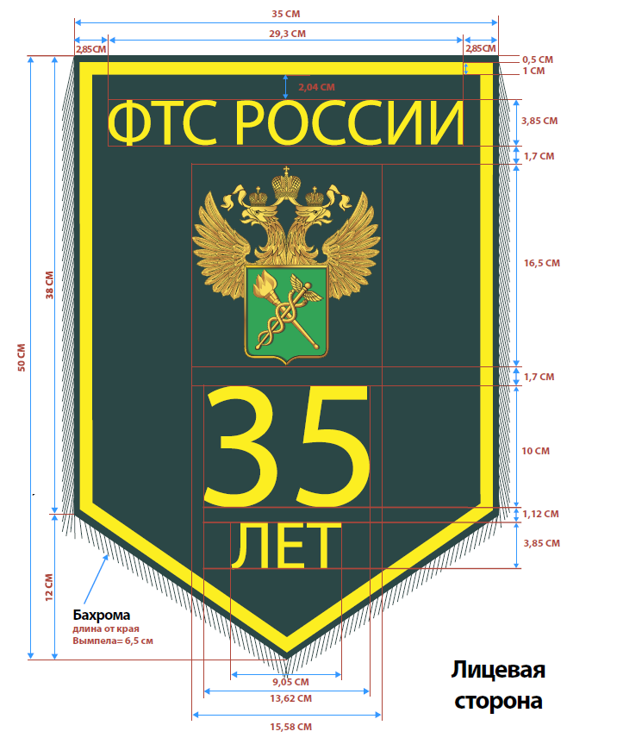
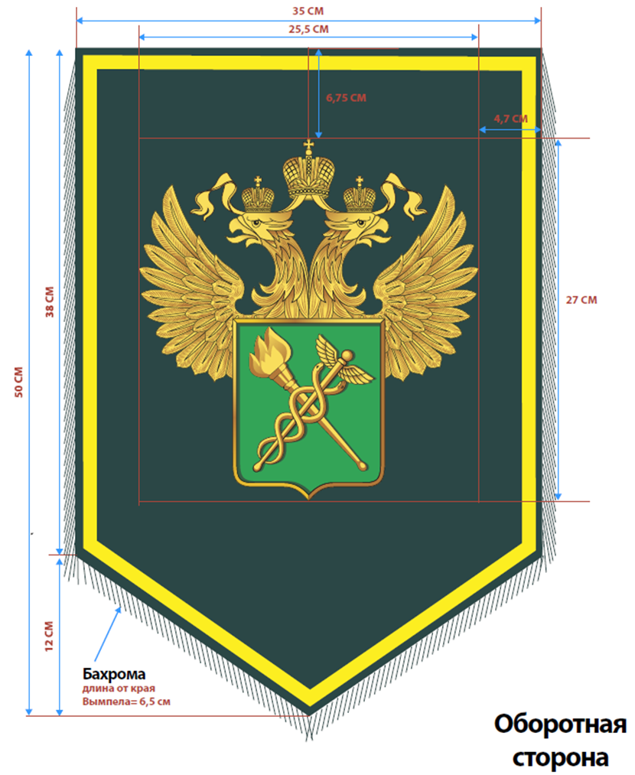

Внешний вид вымпела
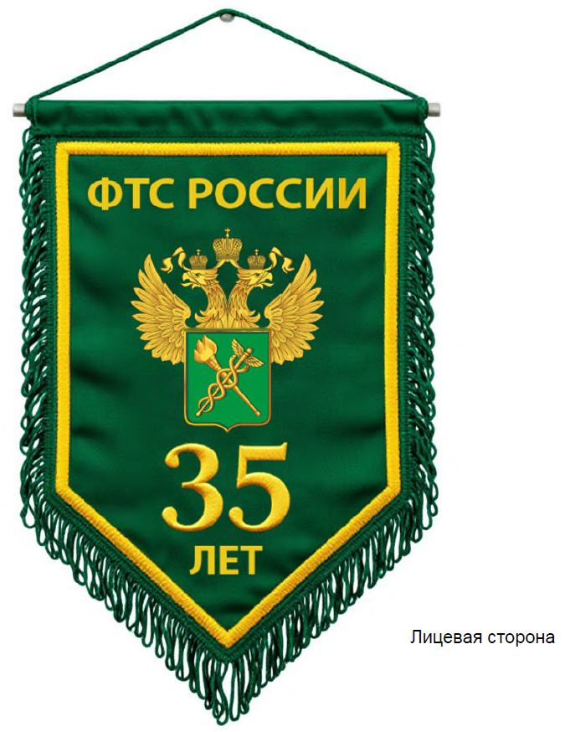
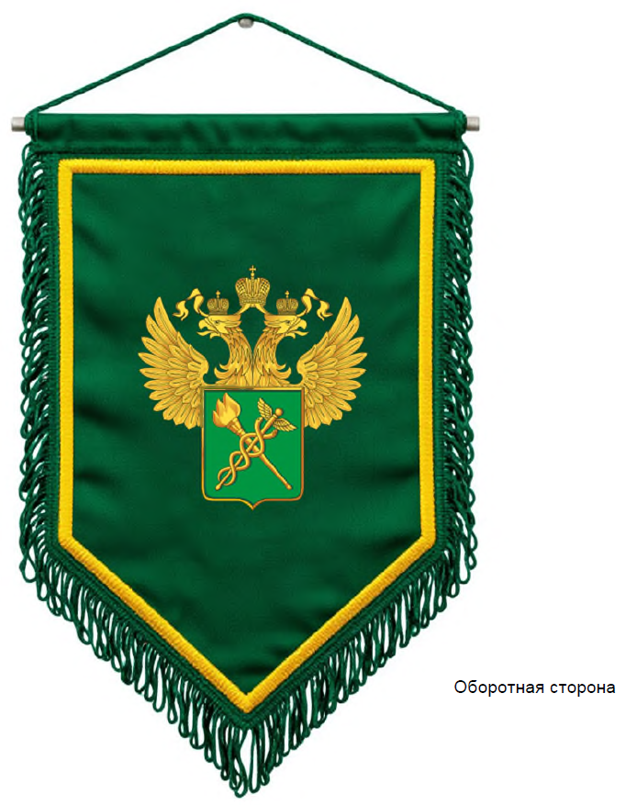

ЗАКАЗЧИК: | ИСПОЛНИТЕЛЬ:
__________ /_____________/ | __________ /_____________/
Приложение № 2
к контракту № ___
от «___»____________ 2026 г.

Расчет цены контракта

п/п | Наименование услуги | Ед. изм. | Кол-во | Цена за ед.  с НДС*, руб. | Сумма, в т.ч. НДС*, руб.
1 | Услуги по изготовлению вымпела | шт. | 1
ИТОГО:
в том числе НДС*___%

Цена Контракта составляет ____________________________________________________,
_{(сумма цифрами и прописью)}
в том числе НДС* __%______________________________________.
(указывается ставка (в процентах), сумма цифрами и прописью, либо основание освобождения Поставщика от уплаты НДС)

ЗАКАЗЧИК: | ИСПОЛНИТЕЛЬ:
__________ /_____________/ | __________ /_____________/

* Если Поставщик не освобожден от уплаты НДС

